淄博市张店区融媒体中心2021年政府信息
公开工作年度报告

根据《中华人民共和国政府信息公开条例》要求，特向社会公布淄博市张店区融媒体中心2021年度政府信息公开工作年度报告。本报告包括本年度政府信息公开工作的总体情况，主动公开政府信息情况，收到和处理政府信息公开申请情况，政府信息公开行政复议、行政诉讼情况，存在的主要问题及改进措施，其他需要报告的事项等六大部分。本报告中所列数据的统计期限自2021年1月1日起，至2021年12月31日止。如对报告内容有疑问，请与淄博市张店区融媒体中心办公室联系（地址：张店区和平路3号;邮编:255000;电话:0533-2880386）。
一、总体情况
2021年，淄博市张店区融媒体中心坚持以习近平新时代中国特色社会主义思想为指导，全面贯彻党的十九大和十九届历次全会精神，认真落实《中华人民共和国政府信息公开条例》《国务院办公厅关于印发2021年政务公开工作要点的通知》《中华人民共和国政府信息公开工作年度报告格式》等文件和省、市、区关于政府信息公开工作的要求，按照公开、规范、高效、便民的原则，充分利用政务公开网站、新媒体平台等多各种渠道做好政府信息公开的维护、更新和报送工作。
- 主动公开情况。2021年，我中心共制作政府信息201条，其中主动公开信息数201条，依申请公开信息数0条。公开信息中，区政府领导讲话和活动114条，机构职能类信息2条，财政资金类信息3条，业务工作类信息15条，其他应主动公开的政府信息67条。

（二）依申请公开情况。2021年度我中心受理政府信息公开申请总数0条。
（三）政府信息管理情况。一是进一步充实中心政府信息公开工作领导小组成员，主要领导为第一责任人，分管领导负责统筹协调，办公室、组织人事科、政务工作室负责具体工作，为政府信息公开工作地顺利开展提供了有力保障。二是把政务公开工作纳入中心办公会议事日程，定期对政府信息公开工作进行分析梳理，明确职责、发布内容、发布期限等。三是按照区政府办公室对政府信息公开工作的要求，对本单位公开的信息认真分类、分栏目发布，明确发布内容、公开时限和发布格式，进一步保障群众的知情权、参与权和监督权。四是制定了《张店区融媒体中心2021年政务公开工作培训方案》，召集相关工作人员认真学习《张店区2021年政务公开工作要点》《2021年山东省政务公开第三方评估指标体系及说明》《张店区人民政府办公室关于做好国办2021年度政务公开第三方评估迎评工作的通知》等相关文件，明确政府信息公开工作的具体要求，全面提高做好政府信息公开工作的能力。
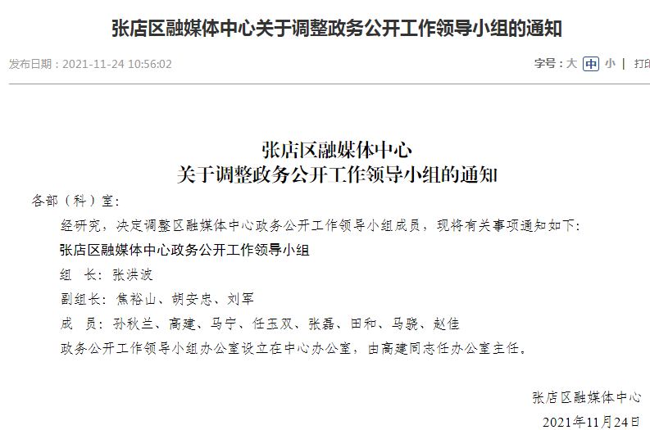

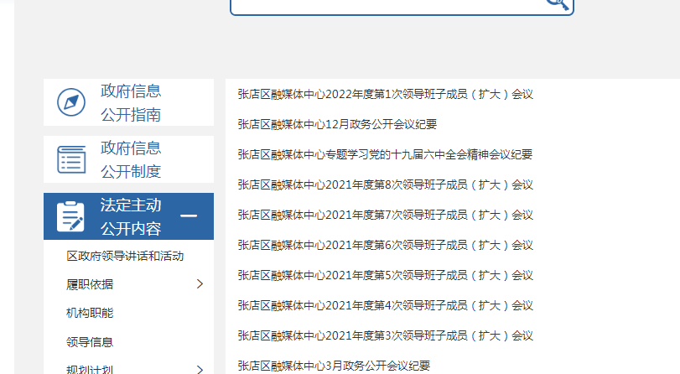
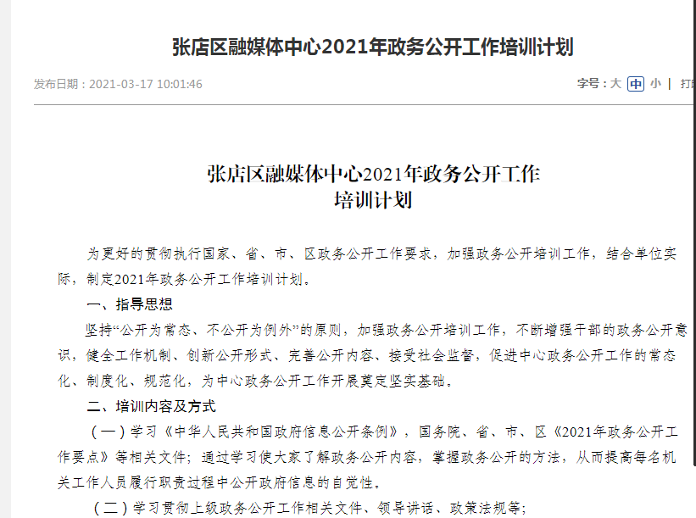

（四）政府信息公开平台建设情况。我中心依托张店区人民政府门户网作为信息公开主阵地，通过“融公开工作台”开设政府信息公开指南、政府信息公开制度、法定主动公开内容、政府信息公开年报、政府信息依申请公开等五大板块公开业务信息，同时强化对新闻宣传领域信息公开。充分利用“爱张店”APP、“今日张店”微信等平台，扩大政务公开范围，及时向社会公布我中心开展的业务工作及其他活动情况，方便群众监督。

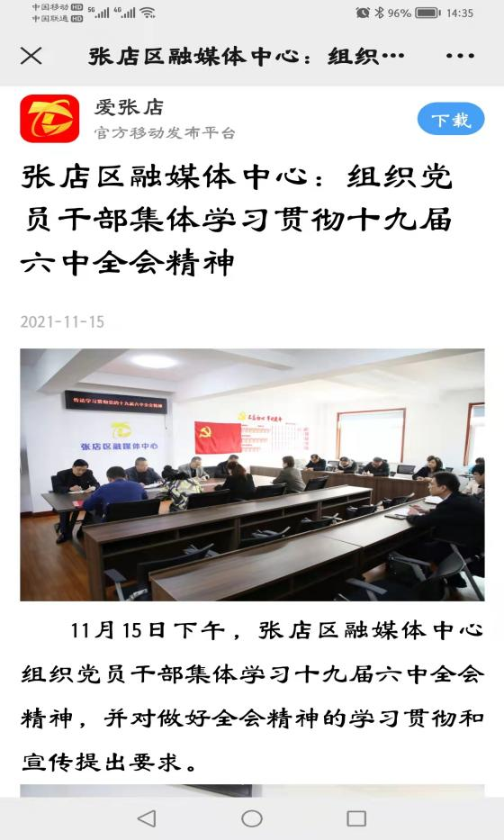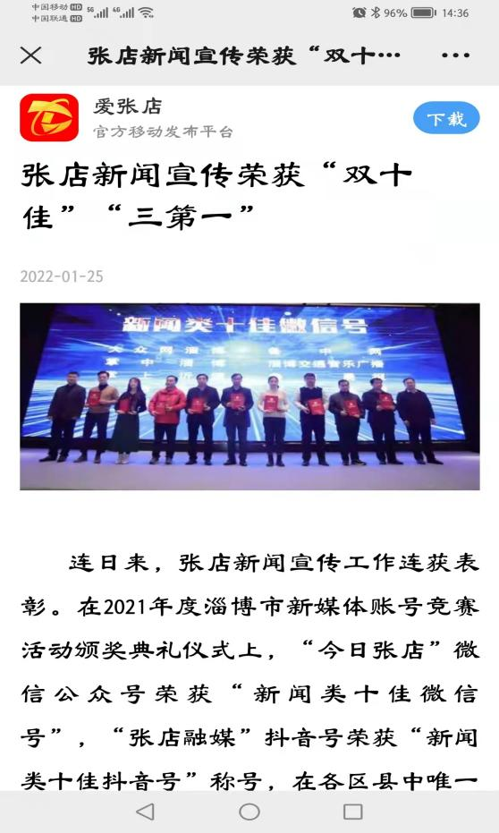

（五）监督保障情况。
一是相关机制进一步完善。印发《张店区融媒体中心2021年政务公开工作实施方案》，从总体要求、主要任务和强化措施等三方面对中心政务公开工作做了详细的要求，一步提高中心政务公开工作法治化、标准化、规范化水平
二是业务培训进一步规范。印发《张店区融媒体中心2021年度政务公开工作培训计划》，加强政务公开业务培训，组织相关科室人员进行理论和实践培训，不断提高相关工作人员的政务公开工作的能力。2021年参加上级政务公开工作专题会及业务推进培训会7次，召开政务公开推进会议2次，组织开展政务公开工作培训1次。
三是考核力度进一步加强。中心政务公开工作领导小组负责监督考核各科室政府信息报送是否及时、准确、全面，严格落实信息内容审核发布机制，加强对中心对外宣传的所有平台、媒介内容进行审核把关。结合工作实际，对政府信息公开工作中的要点、难点问题进行妥善处理。

二、主动公开政府信息情况
第二十条第（一）项
信息内容 | 本年新制作数量 | 本年新公开数量 | 对外公开总数量
规章 | 0 | 0 | 0
规范性文件 | 0 | 0 | 0
第二十条第（五）项
信息内容 | 上一年项目数量 | 本年增/减 | 处理决定数量
行政许可 | 0 | 0 | 0
其他对外管理服务事项 | 0 | 0 | 0
第二十条第（六）项
信息内容 | 上一年项目数量 | 本年增/减 | 处理决定数量
行政处罚 | 0 | 0 | 0
行政强制 | 0 | 0 | 0
第二十条第（八）项
信息内容 | 上一年项目数量 | 本年增/减
行政事业性收费 | 0 | 0

三、收到和处理政府信息公开申请情况
（本列数据的勾稽关系为：第一项加第二项之和， 等于第三项加第四项之和） |  |  | 申请人情况
 |  |  | 自然人 | 法人或其他组织 |  |  |  |  | 总计
 |  |  |  | 商业 企业 | 科研 机构 | 社会公益组织 | 法律 服务 机构 | 其他
一、本年新收政府信息公开申请数量 |  |  | 0 | 0 | 0 | 0 | 0 | 0 | 0
二、上年结转政府信息公开申请数量 |  |  | 0 | 0 | 0 | 0 | 0 | 0 | 0
三、本年度办理结果 | （一）予以公开 |  | 0 | 0 | 0 | 0 | 0 | 0 | 0
 | （二）部分公开（区分处理的，只计这一情形，不计其他情形） |  | 0 | 0 | 0 | 0 | 0 | 0 | 0
 | （三）不予公开 | 1.属于国家秘密 | 0 | 0 | 0 | 0 | 0 | 0 | 0
 |  | 2.就法制亍政收禁止公开 | 0 | 0 | 0 | 0 | 0 | 0 | 0
 |  | 3.危及“三安全一稳定” | 0 | 0 | 0 | 0 | 0 | 0 | 0
 |  | 4.保护第三方合法权益 | 0 | 0 | 0 | 0 | 0 | 0 | 0
 |  | 5.属于三类内部事务信息 | 0 | 0 | 0 | 0 | 0 | 0 | 0
 |  | 6.属于四类过程性信息 | 0 | 0 | 0 | 0 | 0 | 0 | 0
 |  | 7.属于行政执法案卷 | 0 | 0 | 0 | 0 | 0 | 0 | 0
 |  | 8.属于行政查询事项 | 0 | 0 | 0 | 0 | 0 | 0 | 0
 | （四）无法提供 | 1.本机关不掌握相关政府信息 | 0 | 0 | 0 | 0 | 0 | 0 | 0
 |  | 2.没有现成信息需要另行制作 | 0 | 0 | 0 | 0 | 0 | 0 | 0
 |  | 3.补正后申请内容仍不明确 | 0 | 0 | 0 | 0 | 0 | 0 | 0
 | （五）不予处理 | 1.信访举报投诉类申请 | 0 | 0 | 0 | 0 | 0 | 0 | 0
 |  | 2.重复申请 | 0 | 0 | 0 | 0 | 0 | 0 | 0
 |  | 3.要求提供公开出版物 | 0 | 0 | 0 | 0 | 0 | 0 | 0
 |  | 4.无正当理由大量反复 申请 | 0 | 0 | 0 | 0 | 0 | 0 | 0
 |  | 5.要求行政机关确认或重 新出具已获取信息 | 0 | 0 | 0 | 0 | 0 | 0 | 0
 | （六）其他处理 |  | 0 | 0 | 0 | 0 | 0 | 0 | 0
 | （七）总计 |  | 0 | 0 | 0 | 0 | 0 | 0 | 0
四、结转下年度继续办理 |  |  | 0 | 0 | 0 | 0 | 0 | 0 | 0
四、政府信息公开行政复议、行政诉讼情况
行政复议 |  |  |  |  | 行政诉讼
结果 维持 | 结果 纠正 | 其他 结果 | 尚未 审结 | 总计 | 未经复议直接起诉 |  |  |  |  | 复议后起诉
 |  |  |  |  | 结果 维持 | 结果 纠正 | 其他 结果 | 尚未 审结 | 总计 | 结果 维持 | 结果 纠正 | 其他 结果 | 尚未 审结 | 总计
0 | 0 | 0 | 0 | 0 | 0 | 0 | 0 | 0 | 0 | 0 | 0 | 0 | 0 | 0
五、存在的主要问题及改进情况
2021年，我中心政府信息公开工作在上级部门的领导下取得了一些成效，但仍然存在一些问题：一是政府信息公开主动性不够强，对一些公开的内容存在字词遗漏现象；二是政务公开年报的解读形式还欠丰富，三是政务公开工作创新力度不够。
下一步，我中心将着力从以下几个方面加强政府信息公开工作：一是加大核查力度。政务公开工作后台管理员严格按照内容发布要求，对公开的信息内容进行核查，发现问题及时督促相关科室改正后再进行发布；二是丰富解读形式。加大年度报告解读力度，努力探索政务公开年度报告解读的新形式、新途径。三是加强创新。对政务公开工作的新要求及时分析研判，吸取先进地方、部门在政务公开工作方面的好经验、好做法，进一步提升政务公开工作创新力度。
六、其他需要报告的事项
建议提案办理情况。2021年，我中心共收到代表建议0条，其中省级人大代表建议0条、市级人大代表建议0条、区级人大代表建议0条。2021年，我中心共收到政协提案2件，其中省级政协提案0条、市级政协提案0条、区级政协提案2条。办理结果为：已解决采纳2件。
